**ОТЧЁТ**

**ПО ЛАБОРАТОРНОЙ РАБОТЕ № 2**

**Численное решение систем линейных алгебраических уравнений**

**(Вариант 15)**

*Выполнил студент 3 курса ПМ*

*Ушаков Никита*

***Постановка задачи:*** Написать, отладить и выполнить программы решения систем линейных алгебраических уравнений, записанных в векторно-матричной форме и приведенных в таблице. В колонке х* приведено точное решение. Решить систему методом Гаусса с выбором главного элемента и методом Зейделя.

Оценить погрешности методов.

|  |  |  |  |
| --- | --- | --- | --- |
| № | *A* | b | *x*\* |
| 1 |  | -2  5,3  10,3  12,6 |  |

***Метод Гаусса с выбором главного элемента.***

В начале - приведение системы к матричному виду: система линейных уравнений записывается в виде расширенной матрицы.

Прямой ход с выбором ведущего элемента: на каждом шаге выбирается ведущий элемент (главный элемент) не только по столбцу, но и по строке. Для этого происходит поиск максимального элемента в текущем столбце и текущей строке, после чего строки матрицы переставляются таким образом, чтобы максимальный элемент стал ведущим. Затем происходит исключение переменных как в классическом методе Гаусса.

Обратный ход: после того как матрица приведена к треугольному виду, происходит обратный ход, в результате которого находятся значения переменных путем обратной подстановки.

***Прямым ходом привели исходную матрицу к треугольному виду***

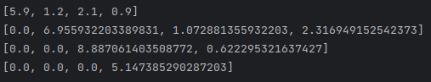

Обратным ходом нашли неизвестные:

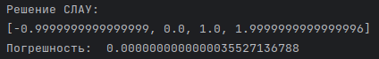

Погрешность приближенного решения с точным равна 10^(-16)

***Метод Зейделя.***

Инициализируем начальное приближение в виде нулевого вектора. Запускаем итерационный процесс, обновляем значения переменных последовательно. При вычислении нового значения для i-той переменной, используем как старые, так и новые значения для предыдущих переменных (i-1).

В данном случае для преобразования матрицы условие сходимости не выполняется.

 Поэтому приводим к диагональному виду

Так как теперь сходится, то запускаем итерационный процесс и получаем приближенное значение.

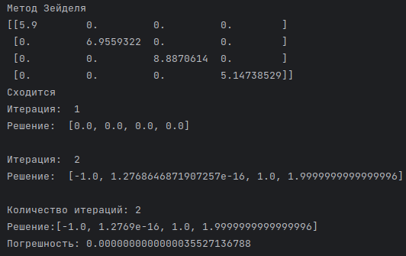

Погрешность приближенного решения с точным равна 10-15

Итоговая таблица

|  |  |  |
| --- | --- | --- |
| Метод решения | Полученное решение | Погрешность |
| 1. Метод Гаусса | -0.9999999999999999  0.0  1.0  1.9999999999999996 | 10-16 |
| 2. Метод Зейделя | -1.0  1.2769 * 10-16  1.0  1.9999999999999996 | 10-15 |

**Выводы:** метод Гаусса и метод Зейделя нашли одинаковое приближенное решение с почти одинаковой погрешностью. Метод Зейделя отличается простотой программирования, но метод Зейделя применим не ко всем матрицам, в случаях, когда условие сходимости не выполняется, матрицу необходимо преобразовывать.

Все исходные тексты программ приводятся в Приложении.

**ПРИЛОЖЕНИЕ**

**Программа построения таблицы значений функции**

**Программы нахождения корня всеми способами**

